Тема: Средства связи предложений и частей текста Средства связи предложений и частей текста: связь предложений с помощью союзов, местоимений, форм слов, однокоренных слов, языковых и контекстных синонимов, антонимов, лексического повтора.
Ход урока
- Организационный момент.
- Изучение нового материала.
Записываем тему урока: «Средства связи предложений в тексте».
- Ознакомиться с данным материалом.
Средства связи предложений в тексте.
Предложения в тексте связаны между собой и по смыслу, и грамматически. Грамматическая связь означает, что формы слов зависят от других слов, находящихся в соседнем предложении, что согласуются между собой.
Лексические средства связи:
1) лексический повтор – повторение одного и того же слова
Вокруг города по низким холмам раскинулись леса, могучие, нетронутые. В лесах попадались большие луговины и глухие озёра с огромными старыми соснами по берегам.
2) однокоренные слова:
Конечно, такой мастер знал себе цену, ощущал разницу между собой и не таким талантливым, но прекрасно знал и другую разницу - разницу между собой и более даровитым человеком. Уважение к более способному и опытному - первый признак талантливости. (В.Белов)
2) синонимы - В лесу мы видели лося. Сохатый шёл вдоль опушки и никого не боялся.
3) антонимы - У природы много друзей. Недругов у неё значительно меньше.
Грамматические средства связи:
1) личные местоимения
1. А я сейчас слушаю голос древнего ручья. Он воркует диким голубком.
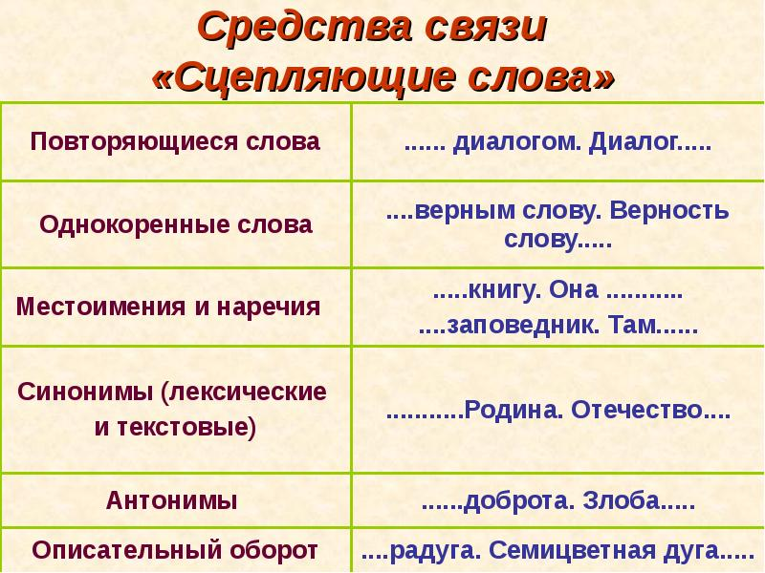
3. Закрепление.
Задание№1: определи способ связи предложений в тексте (в тетрадь записываем только способ связи).
- Любите книгу всей душой. Она не только ваш лучший друг и помощник, но и до конца верный спутник.
- Из Беловежской пущи на Волынь завезли зубров. Новички быстро прижились и перестали бояться.
- Все блага и радости жизни создаются трудом. Без труда нельзя честно жить.
- Над самой головой раздавался стук дятла. Лесной доктор обследовал больное дерево.

Задание№2: восстанови порядок предложений, запишите в тетрадь.

1. А бедные люди часто совсем не получали соли.
2. За столом солонка стояла около хозяина.
3. Вот почему до наших дней сохранилось слово пересолить в смысле перестараться.
4. Особенно старался хозяин перед богатым гостем.
5. Когда-то на Руси соль была очень дорогой.
6. Больше сыпал тому, кого уважал.
7. От этого появилось выражение несолоно хлебавши, которое означает «уйти, не получив ожидаемого».
8. Он сам сыпал соль гостям.
9. И нередко пересаливал.

